中考专题复习——数字化实验及图表分析题解题策略
班级__________姓名__________
归纳：解题步骤

实验2：探究二氧化碳的性质。利用数字化传感器分别探究了二氧化碳与水以及二氧化碳与氢氧化钠的反应，实验装置如图1。实验过程中，分别得到如图2所示二个图象。
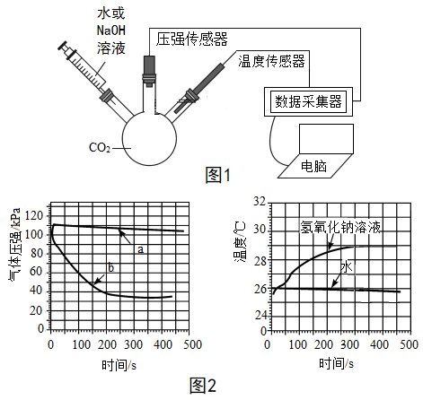
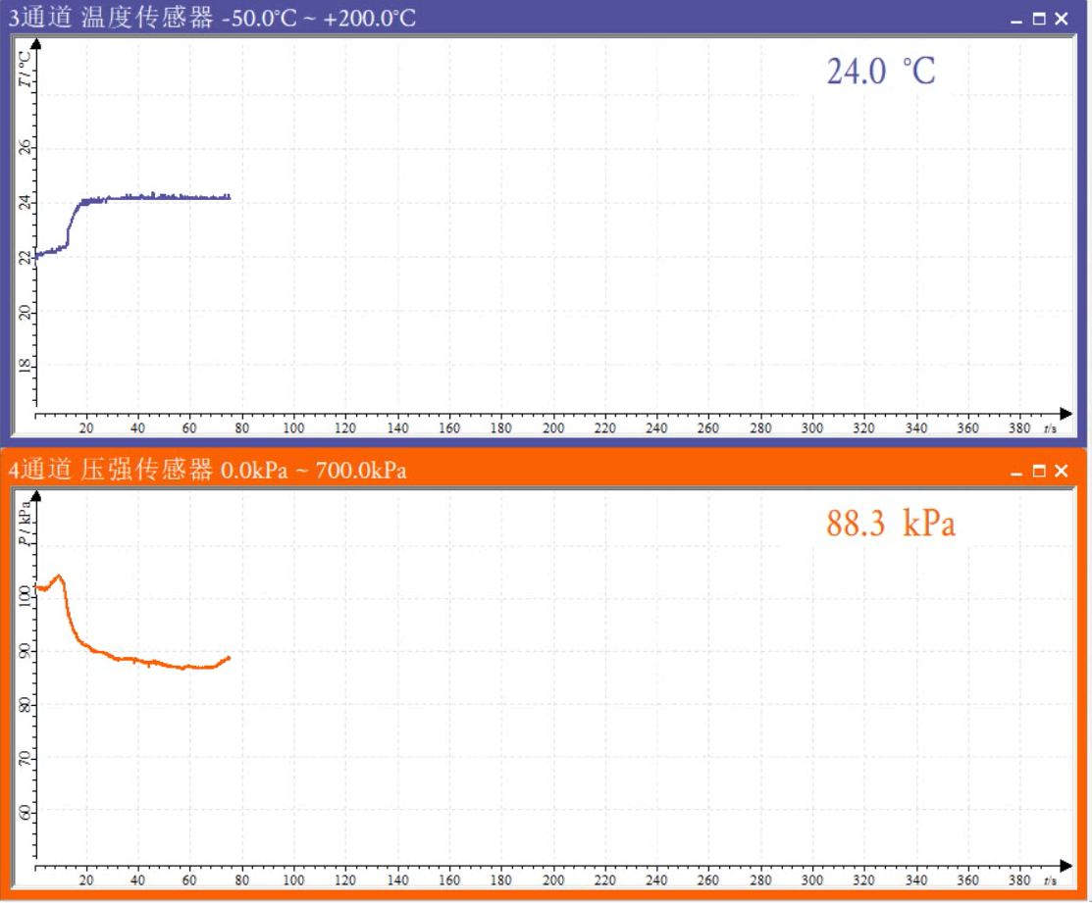
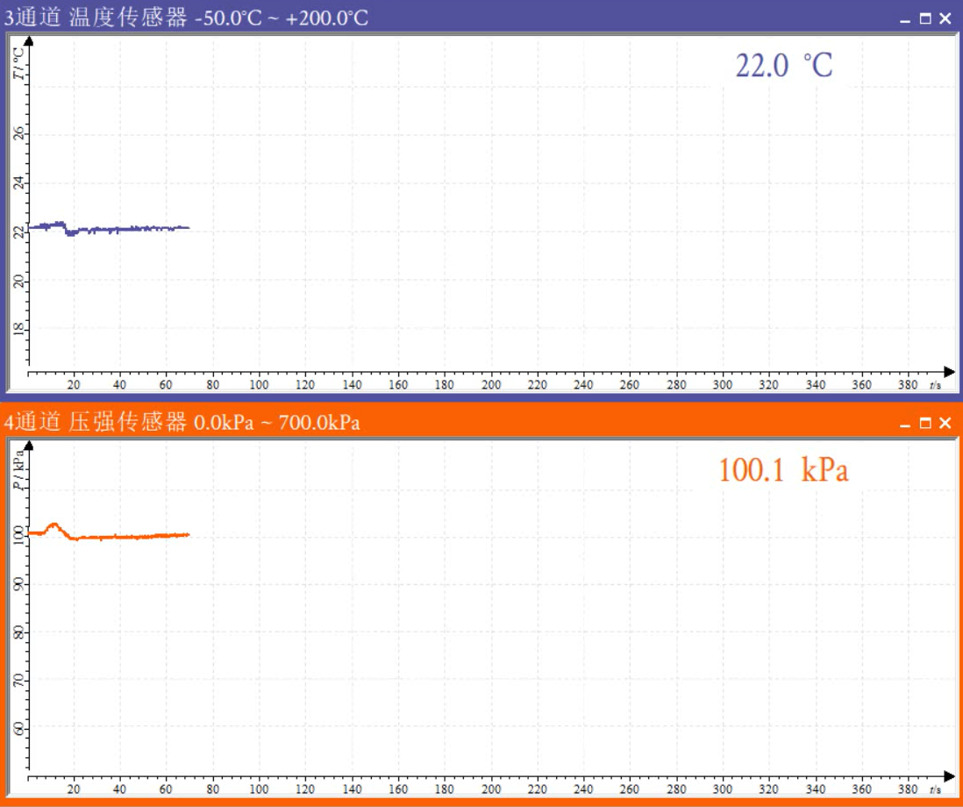

图2 图3
问题：
1、图2、图3中表示二氧化碳与氢氧化钠的是______；
2、二氧化碳与氢氧化钠的反应是______（填“放热”或“吸热”）反应；
3、通过上述实验，能获得的结论有_________（填序号）。
A.CO₂能与水发生反应 B.1体积水约溶解1体积CO₂
C.CO₂能与NaOH溶液发生反应 D.吸收CO₂用NaOH溶液较合适
实验3：实验室制取二氧化碳再探究。向反应后混合溶液中滴加碳酸钠溶液，打开磁力搅拌器，实时变化的曲线如图2所示。
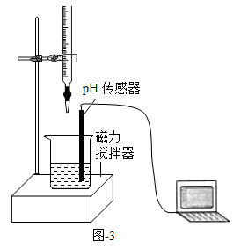
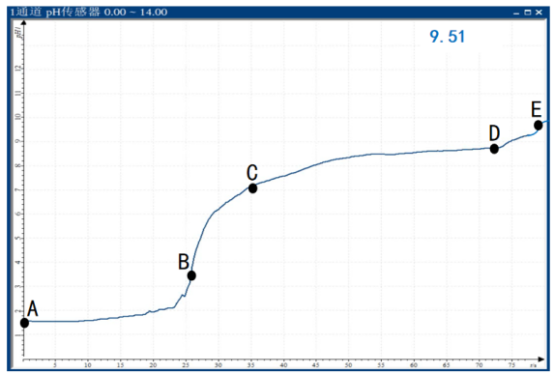

图1 图2
问题：
1、观察到烧杯中有白色沉淀产生的是图2曲线中对应的_________段；
2、图2曲线中B点对应溶液中的溶质为 ；
3、分析图2曲线，能得出的结论是 （填序号）。
A．制取CO₂时稀盐酸过量 B．E点加入的碳酸钠溶液已经过量
C．碳酸钠溶液呈碱性 D．碳酸钙悬浊液为碱性
归纳常见思维模型:

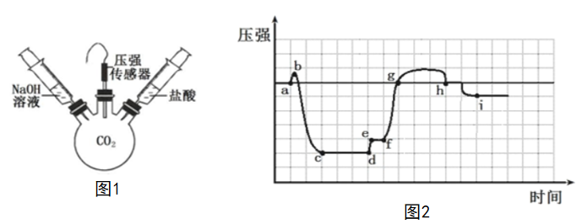
实验4：二氧化碳的性质再探究。如图1，检查气密性后，在三颈瓶内集满二氧化碳气体，再将橡皮塞连接传感器和计算机，实验中先后将溶液注入三颈瓶中，多次振荡装置，最后将两个注射剂的活塞拉回原位，并用夹子固定，测得变化如图2所示。查询资料：碳酸钠和稀盐酸的反应分两步进行，其中第一步的反应是：Na₂CO₃+HCl==NaCl+NaHCO₃

问题：
1、先推入的试剂是_____，原理____________________________________；
2、图2中bc段压强变化说明振荡的作用是_______________________；
3、图2中ef段压强没有明显变化的原因是___________________________；
4、图2中fg段压强迅速增加的原因是：_______________________________；
5、利用图2中的数据分析，说明溶液中的水也在吸收二氧化碳的理由________________。
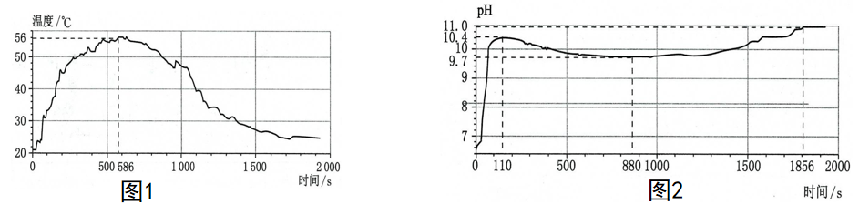
课后练习：自热食物是使用自带发热包加热的预包装食品。其中自热发热包的主要成分是：氧化钙、铝粉、碳酸钠。现在将发热包放在烧瓶中加水，用传感器分别检测敞口环境下同一反应体系中的变化,如图1、图2所示。

问题：1、开始温度上升的主要原因之一可能是一个化合反应，其原理是________________;
2、pH最初升高的原因，除了上述反应外，还可能产生比氢氧化钙更溶于水的强碱，其原理是_____________________________；
3、110s后体系中OH—浓度_______（填“升高”或“降低”）。在发热包的成分中，可能使体系发生上述变化的物质是________，发热包在使用时需远离明火，由此可知上述变化可能产生的气体是_________；
4、在880—1856s内,随着温度的持续下降,pH上升的原因是_________________________。

